SREDA – 6.5. 2020
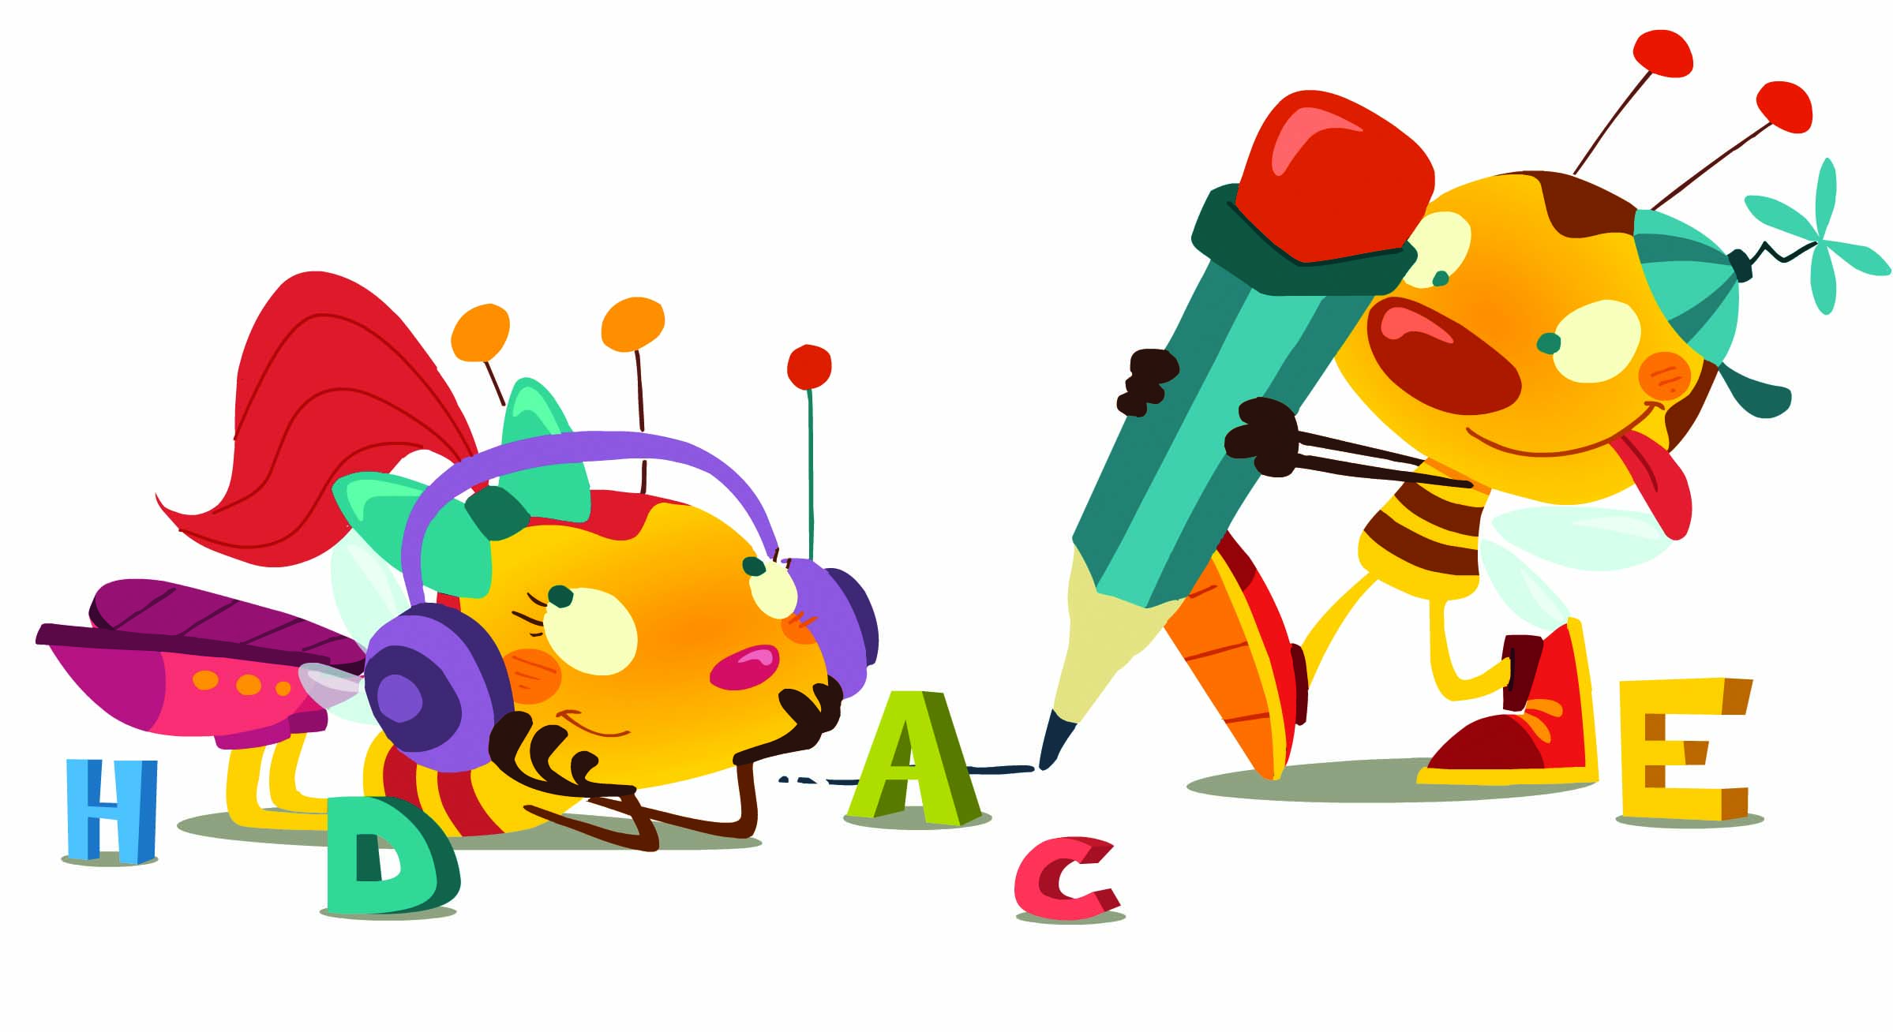 SLOVENŠČINA – MALA IN VELIKA PISANA ČRKA R

1. VELIKA PISANA ČRKA R: Izpeljava velike pisane črke R iz velike tiskane črke R (v pomoč ti pošiljam link - https://www.lilibi.si/solska-ulica/slovenscina/dezela-abc/pisane-crke/i/kako-napisemo-to-crko).

2. Primerjaj veliko tiskano R in veliko pisano črko R.
3. VELIKA PISANA ČRKA R
Veliko pisano črko R piši s prstom v zdrob, v mivko, po zraku, po hrbtu, na liste…
4. DZO 2, str. 101

Oglej si potezo pisanja velike pisane črke R na strani 101. Prevleci jo z nalivnim peresom, nato nadaljuj s pisanjem v DZO eno vrstico. Zapiši tudi besedo RINA. (Bodi pozoren/na na pravilno držo nalivnega peresa, presledke med črkami »prstek«, pravilno sedenje, odmik očesa od lista ter pravilno potezo črke). UPOŠTEVAJ ČRTOVJE. Veliko pisano črko R pišemo od zgornje črte do spodnje).

5. ZAPIS V ZVEZEK
V črtasti zvezek vadiš zapis velike pisane črke R (V prvo vrstico pišeš veliko pisano črko z rdečo barvico, nato pa še 3 vrstice z nalivnim peresom. V 4. vrstico napiši besedo RINA. Pazi na pravilen zapis in vezavo črk).

6. MALA PISANA ČRKA r . Po enakem postopku kot si spoznal/a veliko pisano črko R, boš zdaj spoznal/a še malo pisano črko r.

- Izpeljava male pisane črke r iz male tiskane črke r (v pomoč ti pošiljam link - https://www.lilibi.si/solska-ulica/slovenscina/dezela-abc/pisane-crke/i/kako-napisemo-to-crko).

NASVET: (Začni pri spodnji črti povleci poševno črto skoraj do sredine, nato zavij v desno in vleci črto naravnost do spodnje črte, potuj po isti črti navzgor do sredine in napiši ročico« kot pri črki o.)

- Primerjaj malo tiskano in malo pisano črko r.

- MALA PISANA ČRKA r
Malo pisano črko r piši s prstom v zdrob, v mivko, po zraku, po hrbtu, na liste…

- DZO 2, str. 100

Oglej si potezo pisanja male pisane črke r na strani 100. Prevleci jo z nalivnim peresom, nato nadaljuj s pisanjem v DZO dve vrstici.

Poskusi napisati tudi besedo ura v DZO.
(Pri pisanju črk in besed bodi pozoren/na na pravilno držo nalivnega peresa, presledke med črkami/ besedami »prstek«, pravilno sedenje, odmik očesa od lista ter pravilen zapis in vezavo črk.
Upoštevaj črtovje.)

- ZAPIS V ZVEZEK
V črtasti zvezek vadiš zapis male pisane črke r. (Nadaljuješ na isti strani, kjer si pisal/a veliko pisano črko R.
V naslednjo prazno vrstico zapišeš malo pisano črko r z rdečo barvico, v preostale vrstice pa z nalivnim peresom. Napiši eno vrstico besedo ura.
MATEMATIKA – Merim dolžino – METER
- METER

POMEMBNO: Dogovorjena enota za merjenje dolžine je meter (krajše zapišemo m).

Poznamo različne pripomočke za merjenje dolžine , npr. šiviljski meter, mizarski meter, metrsko palico. Poišči, če kaj od tega, imaš doma.
Na njih poišči dolžino 1 m.

- Izdelaj svoj meter – 1 m dolg trak iz papirja.

- Oceni, kateri predmeti v tvoji sobi so krajši, kateri daljši in kateri so dolgi približno 1 m.
Svoja ugibanja z metrskimi trakovi tudi preveri.

- KONKRETNO DELO (Pri delu boš potreboval/a še eno osebo.)
- Z metrom izmeri dolžino in širino dnevne sobe, kopalnice in kuhinje. Enako izmeri še druga oseba. Dolžino najprej oceni, šele nato tudi izmeri. (Svoje ocene in meritve boš zapisal v zvezek.)

Glej primer zapisa v zvezek
Merimo dolžino - meter

 | ocena | meritev
dolžina dnevne sobe | 4m | 5m
širina dnevne sobe
dolžina kuhinje
širina kuhinje
dolžina kopalnice
širina kopalnice

OPOZORILO: Vedno ob merskem številu zapiši tudi mersko enoto. V našem primeru je to m. Rezultate nato med seboj primerjajta. Ali sta dobila enako? Če se kakšen rezultat razlikuje, poskušajta ugotoviti, zakaj je do tega prišlo.

- DZ 3, str. 26
1.– 5. naloga

Samostojno reši naloge.

Preveri pravilnost rešitev. Naloge daj staršem vpogled.

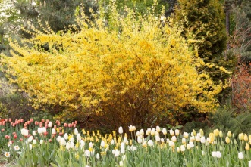 SPOZNAVANJE OKOLJA - POMLADNE RASTLINE
Danes boš ponovil/a, kaj že znaš o pomladnih rastlinah. Je res, da so nekateri znanilci pomladi že zdavnaj odcveteli. Smo se pa o njih pogovarjali, ko ste jih prinesli v šolo. Veste, katere pomladne rastline imam v mislih? ( (zvončke)

1. POMLADNE RASTLINE
- DELO Z UČBENIKOM , STR. 57
- Glasno preberi besedilo o znanilcih pomladi. Oglej si fotografije
pomladanskih cvetlic in preberi njihova imena.
(Še več fotografij pomladnih rastlin najdeš spodaj na učnem listu.)

Ustno odgovori.
Katere rastline so znanilci pomladi? Zakaj jih tako imenujemo?
Čemu ima trobentica takšno ime?
Poimenuj dele trobentice.(koreninice, korenika, steblo, list , cvet)
Zakaj pomladanske rastline cvetijo tako zgodaj?
Kje so te rastline poleti?

Pljučnik je zdravilna rastlina.
Kaj pomeni, da je rastlina zdravilna? (Iz nje lahko naredimo sirup, čaj, ki nam pomaga ohranjati zdravje in blažiti manjše zdravstvene težave.)
Poznate še kakšno zdravilno rastlino?

Deli zvončka
Oglej si fotografijo zvončka.

Kako se imenuje zvonček na fotografiji?(mali zvonček)
Poimenuj dele malega zvončka.(koreninice, čebulica, list, steblo, cvet)
Kaj ima rastlina shranjeno v čebulici?

- Učbenik, str. 58
zgornja naloga
Preberi besedilo.
Oglej si fotografiji brsteče vejice magnolije in forzicije .

Odgovori na vprašanje: Kaj pomeni brsteti?

2. Delo z DZ 3, str. 57
2. naloga
Preberi navodilo. Pri reševanju naloge si pomagaj s podatki v učbeniku.
Izpolni preglednico.
Preberi rešitve in primerjaj zvonček in trobentico.

- DZ 3, str. 56
1. naloga
Preberi navodilo za reševanje naloge.
S pomočjo učbenika, fotografij na učnem listu, reši križanko. Upam, da ne bo pretežko.

DODATNO DELO (ni obvezno): Razišči, katere rastline imajo zdravilne učinke in katere strupene.

UČNI LIST
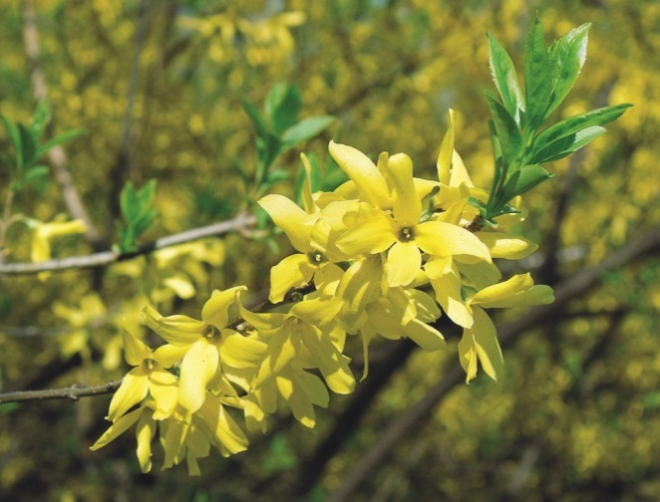  forzicija | 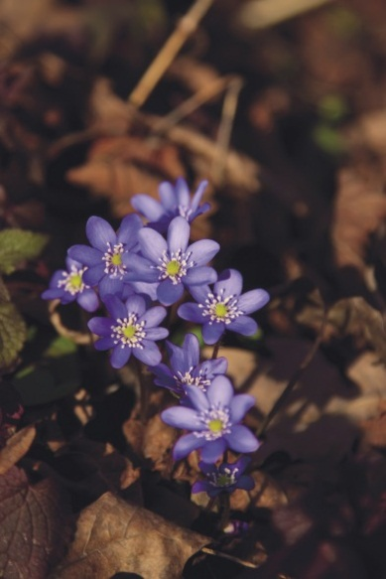  jetrnik
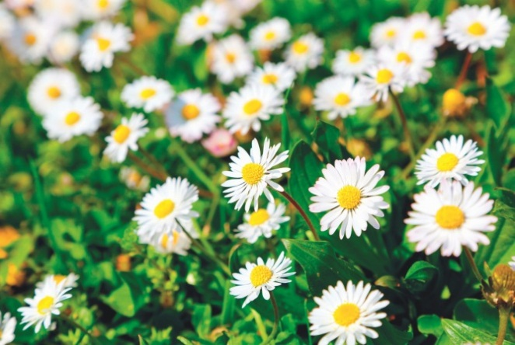  marjetica | 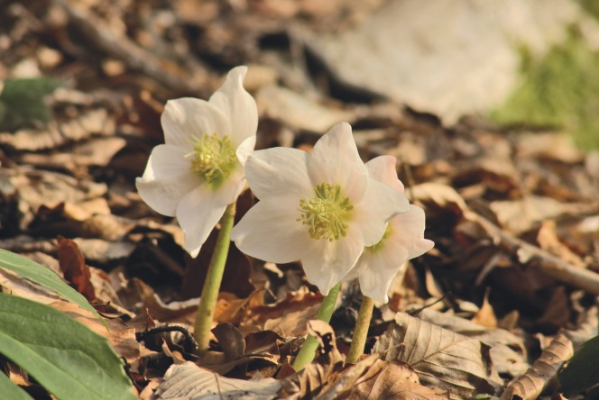  teloh
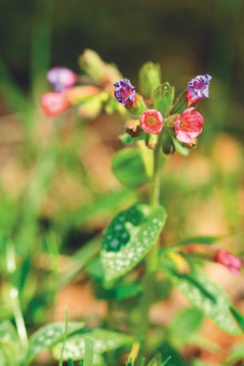  pljučnik | 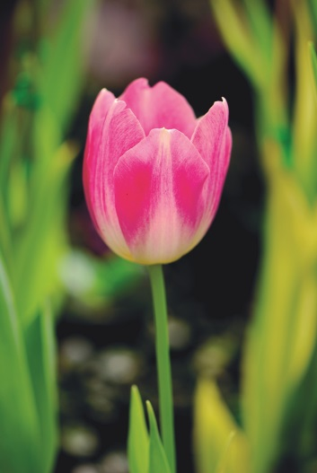  tulipan
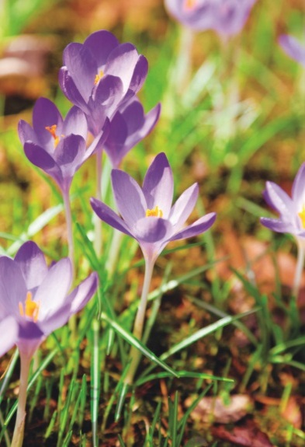  žafran | 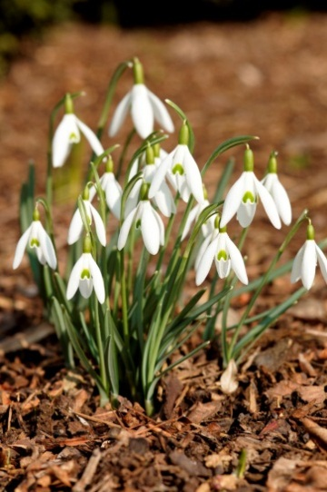  mali zvonček

